Наша ученица в профильном молодежном образовательном лагере «Лидер-стратегия успеха»
20 сентября 2009 года завершил работу профильный молодежный образовательный лагерь «Лидер – стратегии успеха» на базе ДОЛ «Березка», куда я и ездила. В этой смене собрались лидеры всех трех районов города Чебоксары : Московского, Ленинского и Калининского. Всех ребят разделили на три союза, в каждом из которых были все три района. 1 союз назывался «Кипиш», 2 союз – «Мегафон» и третий союз – «Малышок». Программа в лагере была очень насыщенной и интересной. Также проводились мастер-классы: «Школа Лидера», «Актерское мастерство», «Лидер», «Художественный», «Музыкальный», «Танцевальный». Один раз к нам приезжали психологи из центра «Содружество». Они также давали мастер-классы на интересные темы: «Стресс-менеджмент», «Лайф-менеджмент», «Тайм-менеджмент» и «Само-менеджмент». Каждый мог сходить на два таких мастер класса. Все они были интересными и необычными.
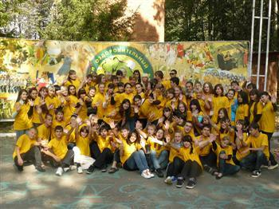
Оригинал изображения
В течение смены лидеры разрабатывали социальные проекты, которые были представлены на суд экспертной комиссии 19 сентября на защите проектов. В своих проектах ребята отразили проблемы, интересующие районные детские общественные организации: «Школа жизни» (Московский район), «Телепередача «Актив+» (Калининский район), «Пресс-центр «Чебоксарский подРосток» (Ленинский район). Эксперты, просмотрев презентации, дали рекомендации по дальнейшей реализации проектов и провели мастер класс.
В гости приезжали «Школа милиции», программа «Молодежь за правду жизни». Компания сотовой связи «Мегафон» провела квест-игру «Год за годом». Лидеры в течение игры по станциям отвечали на вопросы, посвященные детскому движению, а ответы передавали посредством SMS-сообщений на пульт управления игрой.
Программа «Молодежь за правду жизни» провела мастер класс по тележурналистике.
Проводились конкурсы, спортивные соревнования и еще много чего интересного. В конце смены лидеры получили сертификаты. На прощание проводился концерт, костер и т.д.
В общем смена была очень интереснй и насыщенной. Лично мне очень понравилось!
Софья Первова

